- 主題名稱：康丁斯基的音樂冒險
- 課程說明
  - 動機與目的
筆者有感於國中生對於水墨畫領域之技法與媒材運用較為陌生，故以現代水墨的實驗性技法作為學習水墨畫的出發點，嘗試以康丁斯基抽象繪畫創作理論為依據，導入音樂元素以為創作內涵，使學生在學習水墨畫的過程猶如遊戲一般，激發其強烈的主動學習意願，從做中得到新奇有趣的發現，進而對於水墨畫特質有所體會。

  - 教材之設計與過程
本單元教材完整涵蓋認知、技能、情意三大部分。認知部分包含二部分，第一是介紹康丁斯基的繪畫理論，第二是介紹現代水墨實驗技法的多元性。技能部分主要是讓學生動手做，多方嘗試各種水墨媒材的運用，並加進康丁斯基的繪畫理論以及音感創作的內涵，使學生能夠隨心所欲的自由發揮。情意部分則幫助學生將實驗過程的習作，有效的轉化出具有主題的作品，此部份偏重在學生的創意表現，如何將習作重新剪裁拼貼構組為正式作品，考驗學生的想像力與判斷力。
一、認知部分：1、介紹康丁斯基的繪畫理論
教材內容與授課過程 | 說明
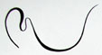 | 康丁斯基在《點.線.面》中的習作：  經過強化的自由式波浪線條。
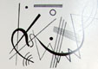 | 康丁斯基在《點.線.面》中的習作：  以同一條波浪式線條伴隨著一些幾何線條。
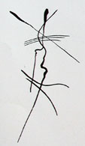 | 康丁斯基在《點.線.面》中的習作：  由若干自由線條所組成的簡單而統一的主體。
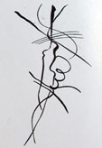 | 康丁斯基在《點.線.面》中的習作：  同一個主體再加上自由螺旋形線條。
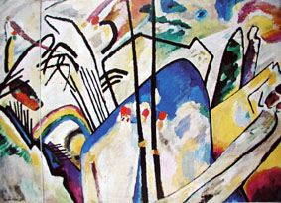 | 康丁斯基，《構成第四號.戰鬥》，1911年，160×250公分，巴黎，妮娜.康丁斯基收藏。  所謂「構成」，是由直覺意識參與畫作的架構。這些畫的構圖就好像是幾首交響樂的結合。
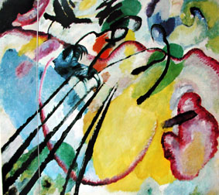 | 康丁斯基，《即興第二十六號.船槳》，1912年，98×107.5公分，慕尼黑，慕尼黑市立畫廊收藏。  所謂「即興」，指的是一些突然從內心無意識深處湧出的畫。
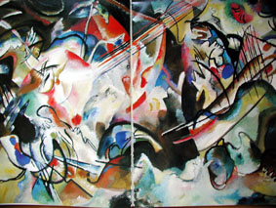 | 康丁斯基，《構成第六號.洪水》，1913年，195×300公分，列寧格勒，俄米塔希博物館收藏。  此圖為康丁斯基的重要代表作之一。此圖中的色彩，依其冷熱和明暗的方式隔離區分，再以不同的色調作為構圖依據。
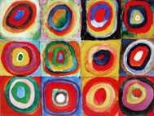 | 康丁斯基，《帶著同心圓的四方形》，1913年，水彩，慕尼黑，慕尼黑市立畫廊收藏。  康丁斯基認為，每種顏色各有其內涵和特質，而造成某種特殊印象。至於每種形態亦有其各自的色彩表現，例如：橫線表冷、豎線表熱、黃色表銳角和三角形、紅色表直角和四方形、藍色相當於鈍角和圓形。  此外，他認為黃色相當於喇叭，淺藍色相當於笛子、大風琴、低音提琴、管風琴，綠色相當於小提琴，紅色有如軍樂隊，橘黃色有如小喇叭、女中音，紫色有如木管樂器的低音演奏。

一、認知部分：2、介紹現代水墨實驗技法的多元性
教材內容與授課過程 | 說明
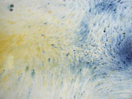 | 教師上課示範現代水墨實驗技法一：  先將宣紙打濕，再以毛筆沾取各色顏料滴漏、潑甩。
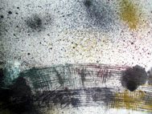 | 教師上課示範現代水墨實驗技法二：  畫面上方以牙刷沾上各色的顏料，以手直接撥擦牙刷噴出均勻的霧點。畫面下方則直接以牙刷在畫面刷出紋理。
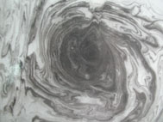 | 教師上課示範現代水墨實驗技法三：  在水盆上滴上數滴墨汁後，以手直接輕點出渦漩狀的漣漪，再將宣紙覆蓋其上，便會吸取出深遂而有層次的水痕。
 | 教師上課示範現代水墨實驗技法四：  在水盆上滴上數滴顏料與墨汁後，以口輕吹出渦漩狀的漣漪，再將宣紙覆蓋其上，便會吸取出有如花卉綻放的圖案。
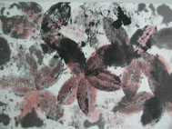 | 教師上課示範現代水墨實驗技法五：  收集葉脈肌理清楚的葉子，直接在葉子上著上墨色及色彩，按壓轉印在宣紙上即可，或可先以墨色按壓出葉脈肌理後再上色。注意編排葉片位置使產生新的圖案。
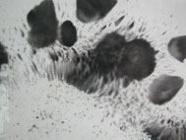 | 教師上課示範現代水墨實驗技法六：  先以一支墨筆在宣紙上甩出墨色色塊，再以另外一支毛筆沾清水，輕敲一支毛筆的筆桿，使清水在原本的墨塊中擴散，有如岸邊浪花一般美麗。
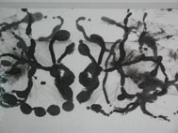 | 教師上課示範現代水墨實驗技法七：  以棉線沾取適量的墨色，在宣紙的左半邊繞出動感的線條後，記得預留線頭到畫紙外，再將宣紙的右半邊對折到左半邊上，以手輕壓宣紙將棉線用力一拉，展開宣紙後便得到對稱的有趣圖案。
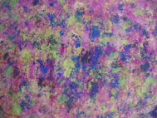 | 教師上課示範現代水墨實驗技法八：  以菜瓜布沾取適量的各種顏料，輕輕按壓在宣紙上，此種技法可以重疊出層次分明的豐富肌理。
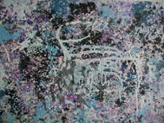 | 教師上課示範現代水墨實驗技法九：  先以菜瓜布拍沾後，再以塑膠袋層層按壓，接著以毛筆滴漏甩出水痕，重疊出厚重的量感。
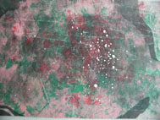 | 教師上課示範現代水墨實驗技法十：  以彩色蠟筆打底畫出橫線，再以紅色蠟燭熔液滴出紅色花瓣的效果，接著以菜瓜布拍沾，最後再以毛筆滴漏潑甩。
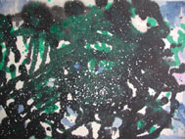 | 教師上課示範現代水墨實驗技法十一：  先將素描紙打濕，以毛筆沾取大量的黑墨、色彩在畫面上滴漏，並同時以吹風機強風吹出流動的水痕，再以兩支毛筆敲打出霧點。
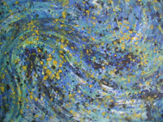 | 教師上課示範現代水墨實驗技法十二：  以牙刷沾取適量的顏料與墨色，直接在宣紙上塗抹，並沾取水分較多的顏料直接滴漏潑甩。

二、技能部分：學生的實驗創作
學生的各種實驗創作習作
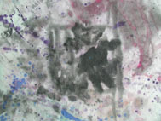 | 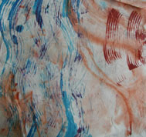 | 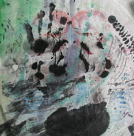
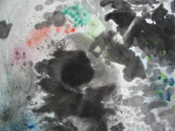 | 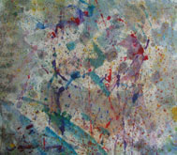 | 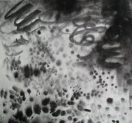
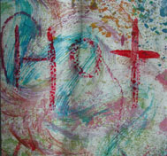 | 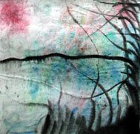 | 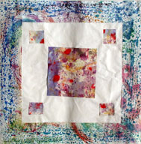
 | 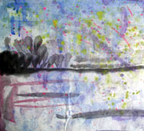 | 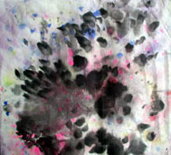

三、情意部分：學生的創意表現拼貼
學生的創意表現拼貼作品
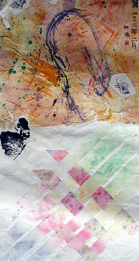 | 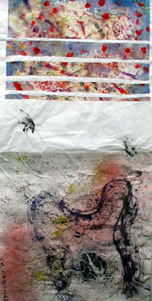 | 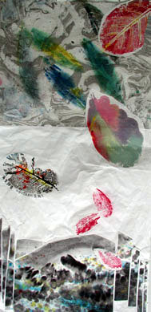
林禹諾，《蝶舞》，2003 | 王政勛，《人生》，2003 | 高瀚文，《落葉歸塵》，2003
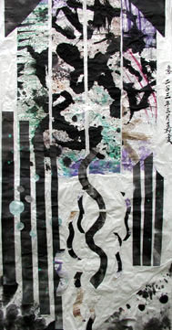 | 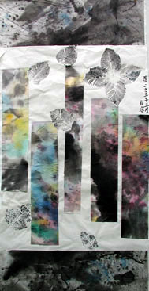 | 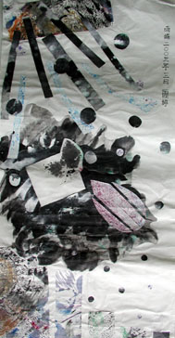
黎嘉雯，《意》，2003 | 林辰容，《迷》，2003 | 陳麗婷，《雨蝶》，2003
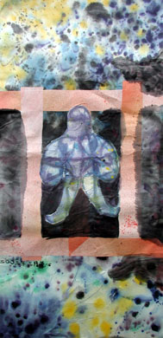 | 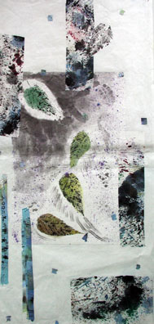 | 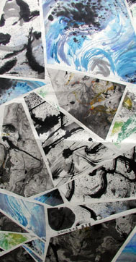
洪慧心，《SUPERMAN》，2003 | 黃郁慈，《落葉飄零》，2002 | 羅星笛，《鏡》，2002
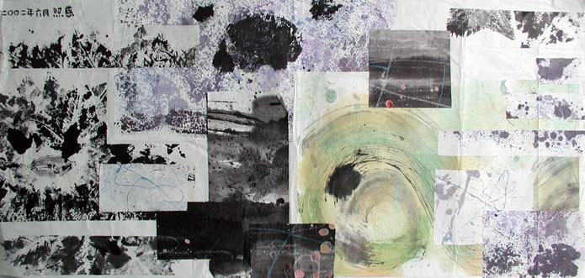
高照慈，《綠色漩渦》，2002
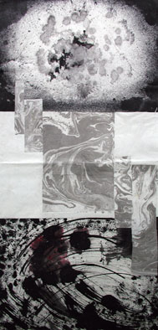 | 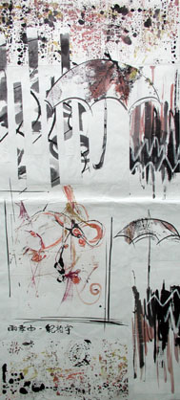 | 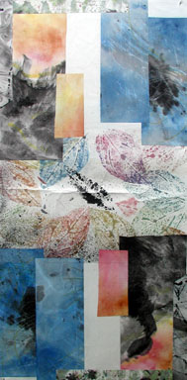
黃曼璇，《宇宙》，2002 | 紀柏宇，《雨季中》，2002 | 陳冠穎，《黃昏》，2002
  - 學理依據
音感作畫：可說是音樂與繪畫媒材感通性的研究。音樂的媒材是曲調、合聲、節奏以及音色與結構，而繪畫的媒材是色彩與線條，此二項藝術各有其機能、要素、氣質與效果，各自有獨立的領域，然而彼此之間亦有相當程度的共通性、串聯性與感通性。（楊嘉玲，2001）
  - 教材特色
本單元融合中國現代水墨技法、康丁斯基抽象繪畫精神以及音感作畫的創作表現，最能激發學生自由、大膽、盡興的創意表現。此教材使學生同時學習康丁斯基的抽象繪畫理念為創作根據，並能擅用現代水墨媒材的表達，成功轉化出屬於東方民族特有的繪畫風格。此外，視覺藝術結合音感創作，更使學生能在跨領域的學習中，深刻了解藝術的包容性與可能性，增廣加深學生無限的想像力。
  - 藝術詞彙
- 現代水墨：中國現代水墨畫是近數十年來中國美術之一大發展，它從傳統中國畫衍生出來，也吸收不少西洋傳來的因素，而構成為一種中西合璧的結晶－既以中國的筆墨為主，又吸收不少西方的表現技巧與方法，但仍能保存傳統中國繪畫的精神與理想。（李鑄晉，1993）
- 康丁斯基：瓦西里.康丁斯基（Vassily Kandinsky，1866-1944），出生於莫斯科。他的創作觀強調畫家內在的必然性，畫面上所表現的是畫家內在的投射，而把形態、色彩、線條以及律動，當為構成要素使用。因其表現的造形是不定形的、律動的，故稱之為有機的或抒情的抽象。（陳秋瑾，1992）1912年發表著作《藝術裡的精神》。代表作品有《構成第六號洪水》。
  - 課程架構
本單元課程架構分為四節課，進度如下：
了解康丁斯基的抽象繪畫理論，
認識現代水墨畫特性、技法與媒材。

以康丁斯基的繪畫語彙，進行現代水墨的多媒材實驗創作。
大膽進行剪裁與拼貼，重新構組一幅有主題的抽象畫作品。

- 教學設計
「藝術與人文」學習領域教學設計表
主 題 | 康丁斯基的音樂冒險
教學年級 | 國二、國三 | 教學時間 | 四節課（180分鐘）
教學資源 | 單槍投影機、手提電腦、螢幕、數位相機、CD音響、CD、康丁斯基抽象畫作品圖卡、現代水墨實驗技法圖卡、學習單、回饋單、水墨及水彩用具（毛筆、墨汁、顏料、調色盤、水盂、抹布、宣紙）、各種創作媒材（牙刷、菜瓜布、葉子、網子、綿繩、塑膠袋、彩色蠟筆等等）拼貼用具（排筆、漿糊、扥底紙、剪刀、裱板）
學 習 重 點 |  | 基本能力 | 分段能力指標
- 能知道康丁斯基的《構成》、《即興》系列作品的內涵精神。  - 能了解康丁斯基的抽象繪畫理論依據，音樂旋律如何與各種點、線、面繪畫符號相對應，以及音樂聲響如何與色彩相溶合的理論。  - 能知道現代水墨的定義與創作媒材。  - 能至少使用五種現代水墨的媒材，進行水墨實驗創作。需注意各種點、線、面、色彩與音樂旋律、聲響的關聯性。  - 能將個人所實驗創作的各種習作進行適當的剪裁重組拼貼，構成一幅有主題的作品。 |  | 基礎的色彩學認知能力  基礎的水彩調色能力 | 1-4-2 設計關懷主題，運用適當的媒材與技法，傳達出有感情、經驗與思想的作品，發展個人獨特的表現。  2-4-2 依據美學與相關學門之原理，欣賞各種視覺藝術的材料美、形式美與內容美。  2-4-3比較分析各類型創作品之媒材結構、象徵與思想。  3-4-3 綜合、比較、探討中外不同時期文化的藝術作品之特徵與背景，並尊重多元文化。
第 一 節 課
一、教材準備
- 教師從專業書籍與網路蒐集畫家康丁斯基的生平小傳與繪畫理論資料，並以數位相機翻拍或從網路下載康丁斯基作品為數位檔，以便上課使用電腦講解。另需製作康丁斯基作品圖卡（已護貝並於背面貼妥軟性吸鐵）。
- 教師需準備各種現代水墨實驗技法圖卡（已護貝並於背面貼妥軟性吸鐵），並以數位相機翻拍為數位檔，以便上課使用電腦講解。
- 教師需準備各種創作媒材（牙刷、菜瓜布、葉子、網子、綿繩、塑膠袋、彩色蠟筆等等）、水墨及水彩用具（毛筆、墨汁、顏料、調色盤、水盂、抹布、宣紙），俾使學生清楚知道該如何準備用具。
- 教師需在課前將單槍投影機、手提電腦、螢幕安裝完畢。
- 教師自編認知學習單（附件一），並依班級學生人數影印完成。
二、教學活動
- 導入活動
教師以電腦多媒體播放康丁斯基的作品，請學生猜猜這是誰畫的，覺得畫得如何？引起學生好奇心後，發下認知學習單（附件一），說明本單元的學習內容與目標，學習過程步驟，每節課所需準備用具，作業評分項目與評分標準。
- 發展活動
教師運用電腦多媒體方式，先向學生介紹康丁斯基的生平小傳及《構成》、《即興》系列作品風格特色，透過對康丁斯基抽象繪畫作品內涵的理解，使學生具體了解音樂旋律如何與各種點、線、面繪畫符號相對應，以及音樂聲響如何與色彩相溶合的理論。
接著，教師向學生介紹何為「現代水墨」？現代水墨的特性在於廣泛試驗多媒材的創新精神，例如以牙刷、菜瓜布、葉子、網子、綿繩、塑膠袋、彩色蠟筆等各式媒材的使用，以及多元嘗試各種刮、擦、刷、拓、拍沾等實驗性技法的運用。
最後師生共同討論：現代水墨的實驗性技法與康丁斯基的繪畫元素有何關聯與異同，並將討論的想法紀錄在學習單中。
下課前，教師收回學習單，展示教師準備的用具，提醒學生下周上課準備水墨、水彩用具以及各種實驗媒材、宣紙。
第 二 節 課
一、教材準備
- 康丁斯基作品圖卡、各種現代水墨實驗技法圖卡。
- 各種創作媒材（牙刷、菜瓜布、葉子、網子、綿繩、塑膠袋、彩色蠟筆等等）、水墨及水彩用具（毛筆、墨汁、顏料、調色盤、水盂、抹布、宣紙）。
二、教學活動
教師以圖卡再次提醒學生有關康丁斯基的抽象繪畫理論重點，以及現代水墨的各種技法與媒材特色，並當場示範各種水墨技法與媒材的運用。務必要在黑板上展示康丁斯基的作品圖卡與現代水墨實驗技法圖卡，提供學生反覆參考學習的機會。
此節課教學目標以認識水墨媒材特性為主，教師多鼓勵學生大膽嘗試各種媒材做練習，並從旁輔導學生注意點、線、面的交織運用，以及墨色、水分、色彩的相互配合。另外亦要配合學生學習程度，同意學習能力較低的學生可以適度模仿康丁斯基的繪畫作品作為練習。下課前，教師請學生將作業舖平晾乾，提醒學生下周上課準備水墨、水彩用具以及各種實驗媒材、宣紙。
第 三 節 課
一、教材準備
- 康丁斯基作品圖卡、各種現代水墨實驗技法圖卡。
- 各種創作媒材（牙刷、菜瓜布、葉子、網子、綿繩、塑膠袋、彩色蠟筆等等）、水墨及水彩用具（毛筆、墨汁、顏料、調色盤、水盂、抹布、宣紙）。
- 拼貼用具（排筆、漿糊、扥底紙、剪刀、裱板）。
二、教學活動
第三節課，開始可以加入音感作畫的水墨實驗創作方式。教師上課前自選三片CD，曲風最好包含交響樂、單種樂器演奏的音樂，或是熱門歌曲亦可，有助提高學生的認同感與創作意願。
音感作畫的步驟，教師使用音響播放一段五分鐘的音樂，要求學生依據康丁斯基的抽象繪畫理論，配合音樂旋律與聲響，利用各種媒材進行水墨創作，提醒學生須注意繪畫與音樂的關聯性。音樂每段播放五分鐘後再重複播放一次，休息三分鐘後，再播放第二段音樂，一節課以播放三段音樂為限。此時教師宜多鼓勵學生，不需計較美醜盡量自由大膽的揮灑。
下課前請學生將作業舖平晾乾，並提醒下周上課準備排筆、漿糊、剪刀、裱板等用具。
第 四 節 課
一、教材準備
- 拼貼用具（排筆、漿糊、扥底紙、剪刀、裱板），教師預先將扥底用的漿糊水調好（漿糊：水的比例是3：1）。
- 教師自編情意回饋單（附件二），並依班級學生人數影印完成。
二、教學活動
教師說明構成、剪裁與拼貼的方式，請學生將前兩次上課所做的實驗作品加以重新構組，進行大膽的剪裁與拼貼，完成一幅有主題的水墨抽象畫作品，並於作品畫面適當處落款。
扥底的步驟是：先將扥底紙以排筆沾清水刷平，接著以排筆沾取漿糊水，均勻刷在剪裁好的習作背面，小心將習作黏貼到扥底紙畫面適當處，再以排筆輕輕將作品刷平。若是時間不足，則不需將扥底紙打濕，亦可將習作直接黏貼在扥底紙上。
教師利用下課前十分鐘，請學生填寫回饋單（附件二），並請學生務必將教室整理乾淨後下課。

- 教學評量
附件一、康丁斯基的音樂冒險學習單
附件二、康丁斯基的音樂冒險回饋單

- 教學心得與期望
本單元最早實施於民國八十九年，課程進度安排為二節課，當時教學目標極為簡易，僅以認識現代水墨的媒材以及實驗技法的練習為主，教學目的希望藉由此練習能讓學生一窺水墨畫的特質所在。當時學生在實做時都極感興奮有趣，尤其碰到實驗過程中所產生意想不到的奇妙效果，便會立即呼朋引伴的炫耀一番。大致上同學皆表示極為喜歡本單元，理由是新奇有趣，最重要是非常自由隨性，也很容易就能做出極為複雜的圖案，而不需要小心翼翼的辛苦做寫實描繪。但是相反的，教師亦發現有些學生並不真正了解這些技法背後的理論根據，故對學生來說會產生一種〝創作是否等同隨便塗抹〞的疑惑。
本單元之後於民國九十一年進行第二次修正實施，教師將課程進度改為三節課。第一節課介紹中國現代水墨的發展，廣泛舉例名家作品，進行極為詳細的風格分析說明。之後的第二節課同樣讓學生做現代水墨實驗技法的練習，第三節課則進行作品創意表現拼貼。由於教師在第一節課便已詳盡舉例說明現代水墨的特質與精神，故學生在最後作品的創意表現拼貼方面，對於畫面的構成安排表現極為傑出。（請參見2002年的學生創意表現拼貼作品）從學生寫給教師的回饋單內容看來，他們極為滿意這個單元的實施，每個人都覺得自己很像〝國畫大師〞，擁有許多超炫的現代水墨技法，而且這對不擅畫國畫的學生來說更是另一種繪畫表現的選擇。
今年教師因應藝術與人文學習領域的統整學習主張，再度嘗試將本單元做第三次的修正實施。除了原有的現代水墨畫教學目標之外，納入康丁斯基的抽象繪畫理論與音感作畫的內涵，期望激發出更多創意和想像力。
經過這充實愉快緊湊的四節課後，統計學生給老師的回饋單心得感想，表示喜歡本單元的約佔80﹪，覺得還好、不錯的約佔20﹪。學生喜歡的原因歸納以下數點：覺得很有趣；覺得這個單元很有意義；可以一邊聽音樂一邊畫畫；能培養對音樂的想像力；畫圖沒有很大的限制；老師會隨時鼓勵學生提高學生的信心以及表現的內容很自由等等。學生不喜歡的原因約有幾點：個人缺乏想像力；對抽象繪畫沒有感覺；覺得要將繪畫與音樂做出連結非常困難；不知道要如何取捨剪裁，原本習作做得很好但是拼貼時毀於一旦；有些同學會在課堂上吵鬧、敷衍了事以及創作時間太短等等。至於老師的講解及示範部分，有同學表示老師以電腦說明極為清晰，舉例極佳，講課方式生動有趣明白。有的同學表示還希望老師能再多講一些畫畫的媒材和畫法。
筆者個人認為，這個單元能得到多數學生的肯定與支持，表示此教材真正發揮其教育效用，提昇學生的感受力、想像力、創造力等藝術能力與素養。而教師也在教學過程中，更加精進專業教學能力。

- 參考資料
袁金塔，《中西繪畫構圖之比較》，（1987：台北，藝風堂出版社）。
許天治，《藝術感通的研究》，（1987：台北，省立博物館）。
Angelo De Fiore等著，《康丁斯基》，（1992：台北，錦繡出版事業股份有限公司）。
陳秋瑾，《現代西洋繪畫的空間表現》，（1992：台北，藝風堂出版社）。
李鑄晉，〈中國現代水墨畫〉，《中國現代墨彩畫展》，（1993：台北，國立台灣藝術教育館），頁6-7。
張心龍，《名畫與畫家》，（1997：台北，雄獅圖書股份有限公司）。
Sister Wendy Beckett ＆ Patricia著，李惠珍、連惠幸譯，《繪畫的故事 悠遊西洋繪畫史》，（1998：台北，台灣麥克股份有限公司）。
郭怡婷，《色彩理論在音樂創作中的運用》，（1998：台北，國立台灣師範大學音樂研究所碩士論文）。
楊嘉玲，《藝術感通理論在自我音樂創作中的運用》，（2001：台北，國立台灣師範大學音樂研究所碩士論文）。
《國民中學藝術與人文第三冊教學附冊》，（2003：台北，南一書局企業股份有限公司）。

附件一、 「藝術與人文」學習領域視覺藝術教學單元認知學習單
單元主題：
年 班 號姓名 成績
一、關於康丁斯基：
- 康丁斯基在1910年以後轉向抽象繪畫，創作了一系列的 構成 和 即興 作品，以生動的線條、明朗的色彩、表現出音樂般的韻律美。
- 從這些作品中我們可以發現，畫家使用了許多點、線、面的符號，以及各種色點、彩色形體進行畫面構成。
- 畫家認為色彩與音質可以互相融合，他提出：
  - 喇叭相當於 黃 色，而小提琴相當於 綠 色。
  - 笛子、大風琴、低音提琴、管風琴有如 淺藍色 色，而小喇叭、女中音則有如 橘黃 色。
  - 至於軍樂隊令人聯想到 紅 色，至於木管樂器的低音演奏則像是 紫 色。
- 畫家明確提出色彩與形態的關係：
  - 橫線表冷、豎線表熱。
  - 黃 色表銳角和三角形， 紅 色表直角和四方形，而 藍 色相當於鈍角和圓形。

二、現代水墨實驗技法與媒材：
- 現代水墨實驗技法約有刷擦、水拓、拍沾、滴漏、潑甩、敲打、抽拉、吹噴以及 轉印 等等技法。
- 現代水墨實驗媒材除了傳統的毛筆之外，請同學舉例有哪些媒材可以進行創作： 牙刷、菜瓜布、葉子、網子、綿繩、塑膠袋、彩色蠟筆
- 現代水墨技法與康丁斯基繪畫元素有何關聯與異同？

三、音感作畫的聯想：
- 音調與色彩的關聯：

- 各種樂器的聲響和彩度的關聯：

附件二、 「藝術與人文」領域視覺藝術教學單元情意回饋單
單元主題： 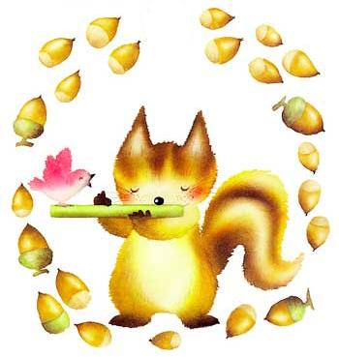
年 班 號姓名 成績
- 對於本單元的現代水墨實驗技法與媒材部分，同學有什麼收穫？

- 對於本單元中有關色彩與點、線、面的關係，以及色彩與音感作畫的關係，同學學到了什麼？

- 同學喜歡這個單元嗎？
- 你覺得本單元有哪些部分需要改進的，例如：老師的講解及示範是否清楚？音感與繪畫關聯性的舉例說明是否清晰？同學的上課實做練習時間是否充足？實做媒材準備是否有困難？



